Сенсорная комната для воспитанников «Жемчужинки»
Сенсорные комнаты для детей пользуются особой популярностью. Это вполне заслужено. Ведь такая комната позволяет детям в игровой форме выучить, например, цвета или музыкальные композиции. Исследования же доказывают, что для развития ребенка необходимы воздействия на его органы восприятия - глаза, уши, вкусовые рецепторы, кожные покровы. Вне зависимости от возраста и состояния здоровья, ребенок находящийся в сенсорной комнате, ощущает покой, комфорт и безопасность.
В «Жемчужинке» для гармоничного развития воспитанников открыта сенсорная комната.
Сенсорная комната-помещение, которое оборудовано стимуляторами, воздействующими на органы слуха, осязания, зрения, обоняния и направлено на развитие высших психических функций (восприятие, мышление, речь, память, внимание, воображение), эмоциональной сферы и личностных качеств ребенка.
Мы воспринимаем окружающий мир и себя посредством нервных волокон, рецепторов и отделов головного мозга, реагирующих на запахи, звуки, тактильные ощущения, свет и цвет. Сочетание разных стимуляторов оказывает комплексное воздействие на органы чувств и достигаются колоссальные успехи в развитии детей всех возрастов. Так же использование разных наборов стимуляторов помогает оказывать стимулирующий и тонизирующий эффект, и расслабляюще-успокаивающее действие.
В возрасте 2–х до 3-х лет сенсорная комната помогает развитию мелкой и общей моторики, тактильных ощущений, эмоциональной сферы, внимания и наблюдательности.
В возрасте от 3-х до 6-ти лет – помогает развитию высших психических функций (внимания, восприятия, памяти, воображения, мышления), мотивации к обучению, эмоциональной сферы, познавательного интереса, а также обучению навыкам расслабления, повышения устойчивости к стрессовым ситуациям и психоэмоциональной разгрузки.
Сенсорное развитие – это важный этап развития ребенка в целом. Особенное значение сенсорная комната имеет для детей с ОВЗ, так как развитие сенсорной сферы может значительно отставать по срокам формирования или проходить неравномерно. Тем самым нарушается формирование представлений о сенсорных эталонах, к которым относится цвет, форма, величина. Поэтому так важно уделять внимание сенсорному развитию ребенка.
Сенсорная комната – это волшебная страна, в котором что-то журчит, звучит, переливается, манит своей загадочностью и успокаивает.
Занятия в сенсорной комнате проводятся как в мини-группе (2-3 ребенка) так и индивидуально. В групповых занятиях состав группы подбирается исходя из потребностей детей, а также эмоциональных, физических и психологических особенностей каждого ребенка. Психологом для работы в сенсорной комнате используются такие методы как цветотерапия, светотерапия, звукотерапия, игротерапия, сказкотерапия, телесно-ориентированная терапия. В работе педагога-психолога сенсорная комната -дополнительный и эффективный инструмент для развития детей, в том числе и детей с ОВЗ.
Волшебное воздействие сенсорной комнаты создает невидимый мост между ребенком и взрослым, увеличивает воспитательный потенциал. Развивает творческое мышление и умение удивляться.
Сенсорная комната наполнит жизнь ребенка положительными эмоциями, что благоприятно воздействует на его общее самочувствие и психоэмоциональное состояние, а также повысит мотивацию ребенка к различным видам деятельности и жизненную активность. Сенсорную комнату можно рассматривать как реальную возможность расширения жизненного опыта детей, обогащение их чувственного мира. Для детей с ОВЗ – это альтернативный путь, при котором психолого-педагогическое сопровождение поможет в условиях сенсорной комнаты формировать позитивный настрой, психологическое и физическое здоровье, а также реализовывать творческий потенциал ребенка.

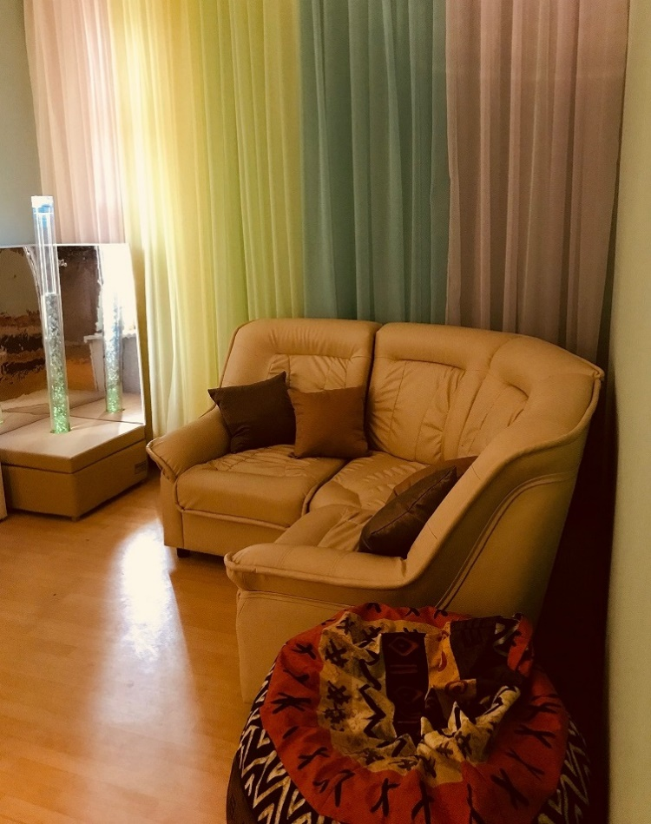

Материал подготовила Горюшина А.Н.

